Wprowadzenie racjonalnego systemu społeczno-polityczno-gospodarczego
1 maja (czwartek) 2025 r. o godzinie 10.00 pod Sejmem w Warszawie
przy ulicy Wiejskiej 4/6/8 (w rejonie ulic Górnośląskiej i Maszyńskiego).
W trybie zgromadzenia narodowo-ludowego. Jest to legalna i nie wymagająca pozwoleń forma zmian ustrojowych (poza tym beneficjenci obecnego systemu nie wyrażą zgody na odsunięcie ich od sowitych profitów…).
Art. 4. 1. Władza zwierzchnia w Rzeczypospolitej Polskiej należy do Narodu.
2. Naród sprawuje władzę przez swoich przedstawicieli lub bezpośrednio.

Od zawsze w dziejach ludzkości realizowane są utopie - ludzkość zajmuje się szkodzeniem, niszczeniem, pogrążaniem i prowadzi to m.in. do degeneracji naszego gatunku, czego skutkiem jest coraz mniejszy iloraz inteligencji, coraz gorszy stan zdrowia psychicznego, fizycznego, coraz powszechniejsza bezpłodność, coraz większe zadłużenie państw, małych i średnich firm, prywatne, środowisko jest coraz bardziej skażane, następuje zagłada życia na Ziemi…!!!

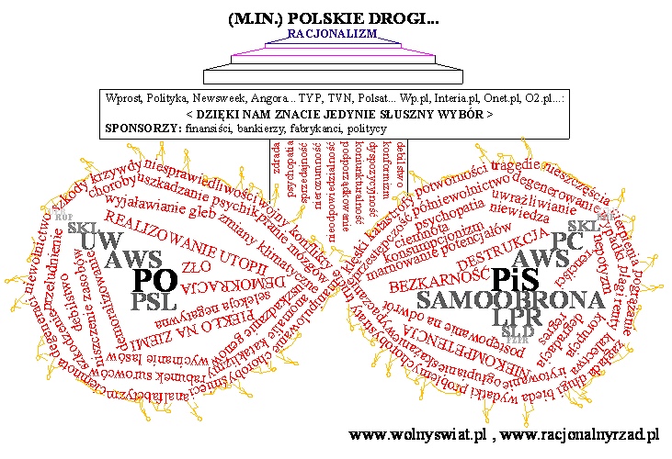
Komunikowanie się pasterza z owcami...
Ta trawa jest skażona, więc jeśli ją zjecie, to zdechniecie! Dlatego zapędzę was na inne pastwisko. - Owce: Jesteśmy głodne! Trawa jest soczysta i znajduje się tuż tuż! Wystarczy tylko ją zjeść! Nigdzie nie idziemy! Jemy trawę! Ta trawa jest nasza! Ta trawa się nam należy! Bez jedzenia trawy umrzemy! Żałujesz nam trawy! Jesteś głupi! Jesteś nienormalny! Jesteś zły! Będziemy się przed tobą ratować! Mamy rację! Mamy prawo! Itp., itd...
Podporządkowywanie się psychopatom, ich wspólnikom: osobnikom obłąkanym, anormalnym, debilom, przez nich edukowanie jest wpisane w geny i przekazywane formą, w tym emocjami, treścią wypowiedzi, wiarą, mową ciała, zachowaniem, postępowaniem, działalnością od zarania dziejów ludzkości…!!! Dlatego ludzkość jest przeciwna konstruktywizmowi, jest to coś dla nich obcego, niezrozumiałego, niepojętego, anormalnego, złego (poza tym przywódcy tego nie tylko nie realizują i nie popierają, ale są temu przeciwni… I nigdy czegoś takiego, widocznie nie bez powodu, nie realizowano…)…
| Wolnyswiat.pl / Forum
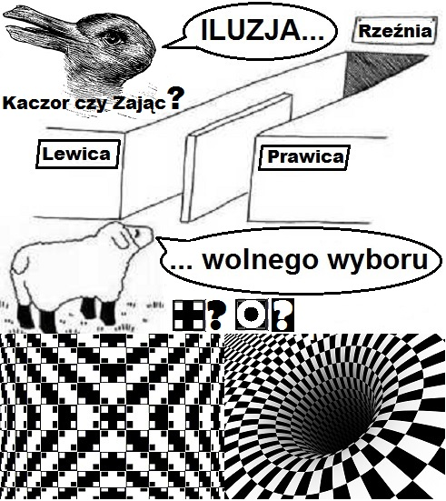
Jedyną konstruktywną alternatywą jest system racjonalny. A jego elementami są m.in.:
- wyłącznie pozytywna: prokreacja, eutanazja, takie komisyjne uśmiercanie osób biernie, czynnie szkodliwych (zamiast milinów śmierci z powodu głodu, chorób, wojen, skażenia środowiska... Zamiast zagłady życia, w tym ludzi, na Ziemi...),
- racjonalna edukacja, szkolnictwo,
- wyprowadzanie i stosowanie hierarchii ważności i na tej podstawie wartości ludzi (uczciwy, pożyteczny, konstruktywny, młody, inteligentny, urodziwy, dbający o zdrowie abstynent różni się czymś od nikotynowego, alkoholowego, narkotykowego, żywieniowego, lekowego przestępcy recydywisty, zboczeńca, zarażonego hiv-em...), celów do osiągania, środków, działań do ich osiągania,
- forum rządowo-społeczne. Gdzie każdy w każdej chwili może zgłosić: swoją kandydaturę na dowolne stanowisko, zgłosić parlamentarzystę do odsunięcia z stanowiska (od weryfikacji jest niezależna komisja wyborcza składająca się z członków o najwyższych kwalifikacjach, która jawnie, wyłącznie z pełnym merytorycznym uzasadnieniem, dokonuje wyboru i w takim samym trybie odwołuje ze stanowiska. Każda dowolna osoba może, wyłącznie z pełnym merytorycznym uzasadnieniem, wskazać każdego członka tej komisji do odsunięcia ze stanowiska, o ile nikt tego, wyłącznie w pełni merytorycznie, nie podważy), konstruktywną propozycję, projekt. I jeśli nikt tej kandydatury, postulatu o odsunięcie ze stanowiska, propozycji, projektu, wyłącznie w pełni merytorycznie, nie podważy, to jest to realizowane.
- postulat nadrzędny - zapobiegający szkodzeniu, niszczeniu, pogrążaniu, który musi być natychmiast realizowany ponad innymi procedurami, prawami, unormowaniami, w tym międzynarodowymi, o ile jest to w pełni zasadne, na przykładzie wojen religijnych, rabunkowych, wycinania lasów tropikalnych, co ma negatywny wpływ na całą planetę, stosowania zubożonego uranu w pociskach itp. - co jest zbrodnią przeciwko przyrodzie, ludzkości!!! I w takim wypadku należy natychmiast skutecznie interweniować z pełnym poparciem, wsparciem wszystkich państw!!! A nie, bo to jest suwerenne państwo... Jest to niezgodne z prawem międzynarodowym... Rozważymy to za rok, bo dopiero wtedy jest termin spotkania... Itp. Prawo jest dla pożytku przyrody, ludzi, a nie odwrotnie... I są błędy, niedoskonałości, luki, braki prawne... Są też priorytety...
- jawny status każdego człowieka, na jawnym portalu plus identyfikacyjna plakietka z przypisanym numerem, na podstawie jego potencjału oraz wkładu w społeczeństwo. Celem pozytywnego motywowania, nagradzania, umożliwiania takiego rozwoju, dyscyplinowania, karania, aby ukrócić szkodzenie, niszczenie, pogrążanie i temu zapobiegać.
| Wolnyswiat.pl / Forum

